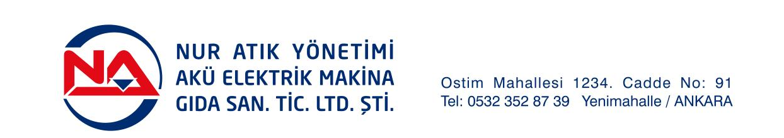

SAYIN MÜŞTERİMİZ.

Şirketimizden yapacağınız kredi kartlı alışveriş için aşağıdaki bilgileri doldurup tarafımıza fakslamanızı rica ederiz.
Saygılarımızla

Teşekkürler.
NUR ATIK YÖNT AKÜ ENERJİ LTD.ŞTİ.

Kredi Kart Numarası:

Son Kullanma Tarihi:

CVC Kodu :
( Kartın arka yüzündeki 3 haneli son rakam )

Kart Sahibi :

Tutar : ………………..-TL.

Yukarıdaki bilgilerin doğruluğunu kabul ve beyan eder, kartımdan …………………-TL çekilmesini
rica ederim. Bu ödemem gayri kabili rücüdur.

